
UNIVERSIDAD AUTÓNOMA DE BAJA CALIFORNIA
Facultad de Contaduría y Administración

Maestría en Tecnologías
de la Información y la Comunicación

“Sistema de Gestión Académica FCA”
(SIGAF)

Especificación de requisitos de Software

- Carga Académica

Tijuana, Baja California a 10 de Enero de 2014

Instrucciones para el uso de este formato

Este formato es una plantilla tipo para la especificación detallada de requisitos del software.

Está basado en el estándar IEEE Std 830-1998 (Revision of IEEE Std 830-1993) IEEE Recommended Practice for Software Requirements Specifications

Las secciones que no se consideren aplicables al sistema descrito podrán de forma justificada indicarse como no aplicables (NA).

Notas:

Los títulos y subtítulos de cada apartado están definidos como estilos de MS Word, de forma que su numeración consecutiva se genera automáticamente según se trate de estilos “Titulo1, Titulo2 y Titulo3”.

La sangría de los textos dentro de cada apartado se genera automáticamente al pulsar “Enter” al final de la línea de título. (Estilos Normal indentado1, Normal indentado 2 y Normal indentado 3).

El índice y la bibliografía del documento es una tabla de contenido que MS Word actualiza tomando como criterio los títulos del documento.

Una vez terminada su redacción debe indicarse a Word que actualice todo su contenido para reflejar el contenido definitivo.

Aceptación de subsistema Carga Académica
Fecha | Revisión final | Autor | Verificado Control de Calidad
Primer Revisión  14/01/2014 Segunda Revisión  23/01/2014 | 07/02/2014 | Emma Sofía Castillejos Caballero | Dr. Daniel Muñoz Zapata  Subdirector FCA  Dra. Margarita Ramírez Ramírez  Coordinadora Postgrado  Dra. Hilda Beatriz Ramírez Moreno  Directora proyecto  Mtra. Nora del Carmen Osuna Millán  Coordinadora MTIC  M. A. Eduardo Salvador Ibarra Aguiar  Administrador FCA  MTIC. Carina García Favela  Personal Administrativo Analista

FIRMAS DE CONFORMIDAD DE REVISIÓN

Dr. Daniel Muñoz Zapata
Dra. Margarita Ramírez Ramírez
Dra. Hilda Beatriz Ramírez
MTIC. Carina Garcia Favela
M. A. Eduardo Salvador Ibarra Aguiar
Mtra. Nora del Carmen Osuna Millan

RECOMENDACIONES PARA SU ACEPTACIÓN TOTAL

EN CASO DE HABER RECOMENDACIONES O MODIFICACIONES CITARLAS DETALLADAMENTE EN EL CUADRO 1.A. (SI SE REQUIERE ADJUNTAR TODOS LOS ANEXOS NECESARIOS)

CUADRO CA-1

EN CASO DE NO HABER MODIFICACIÓN FIRMAR DE ACEPTACIÓN QUE ESTOS REQUERIMIENTOS CUMPLEN CON LA FUNCIONALIDAD ESPERADA DEL SUBSISTEMA:
2.0 CARGA ACADÉMICA

FIRMAS DE CONFORMIDAD ACEPTACION

Dr. Daniel Muñoz Zapata
Dra. Margarita Ramírez Ramírez
Dra. Hilda Beatriz Ramírez
MTIC. Carina Garcia Favela
M. A. Eduardo Salvador Ibarra Aguiar
Mtra. Nora del Carmen Osuna Millan

CUADRO CA-2
Documento validado por las partes en fecha:

INTEGRANTE FASE DE ANÁLISIS | POR INSTITUCIÓN
L.I EMMA SOFÍA CASTILLEJOS CABALLERO | Universidad Autónoma de Baja California

Contenido
Ficha del documento ¡Error! Marcador no definido.
Contenido 4
1 Introducción 5
1.1 Propósito 5
1.2 Alcance 5
1.3 Personal involucrado 5
1.4 Definiciones, acrónimos y abreviaturas 6
1.5 Referencias 7
1.6 Resumen 7
2 Descripción general 8
2.1 Perspectiva del producto 8
2.2 Funcionalidad del producto 10
2.3 Características de los usuarios 13
2.4 Restricciones 13
2.5 Suposiciones y dependencias 13
3 Requisitos específicos 13

Introducción

Este documento es la Especificación de Requisitos Software (ERS) que servirá como base correspondiente al Sistema de Gestión Académica FCA (SIGAF) que comprende la las fases de Generación de horarios, Calendarización de exámenes y Control de Inasistencia de docentes de la FCA campus Tijuana. En particular en este documento se centra en el segundo subsistema que es 2.0 Carga Académica. Esta especificación se ha estructurado basándose en las directrices señaladas por el estándar IEEE Práctica Recomendada para Especificaciones de Requisitos Software IEEE 830-1998.

Propósito

El presente documento tiene como propósito definir las especificaciones funcionales y no funcionales para el desarrollo de un sistema de información basado en el diseño de una arquitectura web que permitirá gestionar distintos procesos administrativos de esta facultad. En particular el subsistema 2.0 Carga Académica por medio del cual se realizara la gestión de la carga académica por semestre y carrera de las unidades de aprendizaje para la Generación de horarios y calendarización de exámenes; este subsistema será utilizado por el director, subdirector, coordinadores de unidades de aprendizaje y de carrera, tutores y personal administrativo (analistas) de la facultad. También este documento servirá como base para las siguientes fases del ciclo de vida que son diseño, desarrollo, pruebas e implementación.

Alcance

Esta especificación esta centrada en la descripción de requisitos del sistema SIGAF delimitándolo solamente en el “2.0 Carga Académica” en la que se describirán las características necesarias requeridas para continuar con el desarrollo de los subsistemas: 3.0 disponibilidad docente, 4.0 generación de horarios y 6.0 calendarización de exámenes; hasta este momento el alumno no tendrá contacto con este subsistema. Este subsistema tiene como objetivo principal gestionar por periodos en este caso semestralmente el conjunto de unidades de aprendizaje a impartir durante el mismo, detallando todas las características necesarias de las unidades de aprendizaje y sus características requeridas sentando las bases para la creación de los siguientes subsistemas ya descritos.

Personal involucrado en la ERS

Nombre | Emma Sofía Castillejos Caballero
Rol | Analista Fase I y Fase II
Categoría Profesional | Licenciatura en Informática, Maestro de Asignatura FCA
Responsabilidad | Análisis Preliminar y Detallado Fase I y II, Integrador de información en herramienta colaborativa. Verificador de Control de Calidad del ciclo de vida.
Información de contacto | emma.castillejos@uabc.edu.mx

CUADRO PE-3

Definiciones, acrónimos y abreviaturas

Nombre | Descripción
IEEE | Institute for Electrical and Electronics Engineers.
Sistema | Es un conjunto de elementos interconectados para lograr un objetivo dado mediante la realización de una función específica.
ERS | Especificación de Requisitos Software
RF | Requerimiento Funcional
RNF | Requerimiento No Funcional
Mapa Curricular | Es la representación gráfica del plan de estudio, donde se muestran las unidades de aprendizaje
Plan De Estudio | Es el conjunto de actividades de enseñanza-aprendizaje que comprende la descripción general de los contenidos de un programa de unidad de aprendizaje (conjunto de materias del mapa curricular)
Programa de unidad de Aprendizaje | Documento que especifica las características que conforman la unidad de aprendizaje (materia), personal que lo formulo, propósitos y competencias, desarrollo por unidades, estructuras de las practicas, metodologías de trabajo, criterios de evaluación y bibliografía.
FCA | Facultad de Contaduría y Administración
Materia | Concepto descrito como unidad de aprendizaje
Carga Académica | Conjunto de unidades de aprendizaje dentro del plan(es) de estudios que se le ofrecen al alumno para cursar en un periodo escolar (semestral).

CUADRO CA-4

Referencias

Titulo del Documento | Referencia
Standard IEEE 830 - 1998 | IEEE
Sistema | IEEE Std 488.1-2003 IEEE Standard for Higher Performance Protocol for the Standard Digital
Mapa curricular  Plan de estudio | Guía metodológica para la creación y modificación de los programas educativos de la Universidad Autónoma de Baja California Cuadernos de Planeación y Desarrollo Institucional Mayo 2010.
Programa de Unidad de aprendizaje | Lineamientos para la formulación y registro de los programas de unidades de aprendizaje, de los programas educativos de la UABC. Junio 2011
Carga Académica | Conjunto de unidades de aprendizaje dentro del plan de estudios que se le ofrecen al alumno para cursar en un periodo escolar (semestral).
CUADRO PE-5

Resumen (Visión general )

Este documento consta de dos secciones. Descripción General (sección 2) en esta sección se describen todos aquellos factores que afectan al producto centrándonos en el subsistema “2.0 Carga académica” y sus requisitos de manera de contexto. Los detalles se describen en la segunda sección Requisitos Específicos (Sección 3), especificándolos y haciendo mas fácil su comprensión.

En la segunda sección se realiza una descripción general del sistema, con el fin de conocer las perspectiva del mapa curricular, plan de estudio y el programa de unidad de aprendizaje, asi como todos los atributos para gestionar la carga académica así sus principales funciones que éste debe realizar, los datos asociados, características de los usuarios, restricciones, precondiciones, suposiciones y dependencias, requisitos futuros que afectan al desarrollo, sin entrar en excesivos detalles.

Por último, la tercera sección Requisitos Específicos del documento es aquella en la que se definen detalladamente los requisitos que debe satisfacer el sistema como interfaces externas, funciones, requisitos de rendimiento, restricciones de diseño, atributos del sistema y otros requisitos.

Descripción general

Perspectiva del producto
El sistema SIGAF será un producto diseñado para trabajar en entornos WEB, lo que permitirá su utilización de forma rápida y eficiente, en este documento nos estamos enfocando al subsistema que contempla los atributos contenidos en el documento generado por los coordinadores de carrera “carga académica” el cual delimitaremos en la sección 3 de este documento.
El análisis de la carga académica nos da un enfoque general para entender la importancia de capturar la información necesaria para la cual es base para la gestión de horarios de esta facultad. La información que fueron fuentes de información de este documento son las siguientes:

- Recopilación de Mapa curriculares vigentes en la pagina de la FCA.
- Análisis de datos en la junta de trabajo con la coordinadora de postgrado donde se analizaron detalladamente planes de las carreras anteriores Vs vigentes (7 de noviembre 2013)
- Entrevista realizada con la coordinadora de carrera de licenciatura en informática para ver el proceso general respecto a la gestión de materias en la FCA (7 noviembre 2013).
- Entrevista con personal administrativo (analistas) (8 de octubre 2013)

Lo siguiente fue corroborado con las políticas, procedimientos y lineamientos involucrados en el para la gestión de materia de este sistema:

- Estatuto Escolar De La Universidad Autónoma De Baja California En Los artículos del 35 al 37.

2.1.1. Tipo de producto

En la actualidad con el uso del sistema existente, no esta habilitado para el registro y gestión de la carga academica por periodo ya que solo se hace un respaldo y se genera una nueva carga por respaldo, no se puede dar un segimiento en ese sistema de casgas anteriores, tambien es necesario recapturar campos necesarios para su gestión, este subsistema debe tener la funcionalidad de cumplir las necesidades especificas para los subsistemas:

- 3.0 Disponibilidad docente: Selección de unidades de aprendizaje a impartir.
- 4.0 Generación de horarios: Generar matriz de horarios maestro-grupo-unidad de aprendizaje.
- 6.0 Calendarización de exámenes: Selección de unidades de aprendizaje para programar exámenes ordinarios y extraordinarios.

2.1.2. Interfaces del sistema para presentación al usuario

La interfaz debe cumplir con los lineamientos planteados que sea de fácil uso para el usuario:
- El personal tendrá un acceso por medio de una clave con jerarquía según su tipo de usuario, el cual mostrara habilitadas las opciones a las que tiene acceso y aquellas a las que no tiene solo mostrara el elemento pero deshabilitado.
- Debe mostrar datos específicos con solo acercar el puntero del mouse para obtener un detalle de esa presentación de información.
- Debe mostrar un código de colores para identificar y agrupar atributos del mismo tipo.
- Una interfaz grafica que permita arrastrar y soltar los datos capturados.
- Vistas rápidas que ayuden al usuario a tomar decisiones, correlacionar y verificar información.
- Ayuda interactiva que facilite y resuelva dudas del usuario de una manera sencilla.
- Contar con menús que faciliten la percepción de la información para el usuario.

2.1.3 Interfaces de hardware.

- Este sistema funcionara en una computadora con servicios habilitados con acceso al servidor en el área local en el campus de la FCA Tijuana.
- Este sistema funcionara en una computadora con servicio de internet y acceso al servidor de la facultad desde fuera del campus.

2.1.4 Interfaces de software.

- Este sistema debe estar habilitado para proporcionar al usuario información tanto en pantalla, como de manera impresa, habilitando variables necesarias para seleccionar información.
- Crear accesos directos a requerimientos de información mas usuales.
- Salidas de información en formato PDF (Portable Document Format), correo electrónico y formato XLS (MS Excel file extensión).

Funcionalidad del producto
En este apartado se proporciona un resumen de las funciones principales que el software llevara a cabo. Las funciones se describen organizadas de manera que cualquier persona que lea este documento lo pueda interpretar y entender perfectamente, la metodología estructurada a utilizar es mediante UML (Unified Modeling Languaje) con el diagrama de casos de uso.

Para describir esta funcionalidad general se opto representarlos por medio del diagrama de casos de uso ya que documentan el comportamiento del sistema desde el punto de vista del usuario. En este caso por <<usuario>> se entiende cualquier cosa que interactúa con el mismo. Un usuario podría ser una persona, otro sistema de información, un dispositivo hardware etc. El modelado de los casos de uso ayuda con tres de los aspectos más difíciles del desarrollo: La captura de requisitos, la planificación de las interacciones del desarrollo, la validación de los sistemas.

Como primer diagrama se muestra caso de uso de sistema actual, el cual muestra los actores, así como actividades inclusiones y extensiones.

Como segundo diagrama se muestra caso de uso de sistema propuesto, identificando las actividades que sufren cambio de otro color para identificarlos al comparar un diagrama contra otro.

A través de la descripción de este subsistema, los usuarios antes descritos tendrán la capacidad de crear, consultar, modificar o actualizar y eliminar unidades de aprendizaje para la carga académica del periodo, también estará habilitado para la captura de atributos esenciales de este subsistema.

Caso de uso | Sistema Actual | Sistema Propuesto
Inicio Sesión | (autentifica usuario)  Solo firma con un usuario y contraseña común sin privilegios | (identifica y autentifica usuario)  Dependiendo del privilegio del usuario habilitara y deshabilitara privilegios.
Genera Respaldo de semestre en curso | Actualmente el Encargado de Laboratorios TV realiza un respaldo de la base de datos del semestre anterior para que se realicen los cambios con la nueva carga académica, si se requiere un dato de la carga académica anterior se solicita al actor que la genera. | Este procedimiento se realizara internamente por el sistema y generara una nueva carga sin perder los datos de la(s) cargas anteriores que podrán ser consultadas por el personal que cuente con los privilegios para ello.
Emite Reporte Carga académica con UA | El coordinador de carrera realiza un reporte por cada periodo para detallar las UA para cada semestre esto lo realiza en un archivo de Excel. | Este subsistema se habilita para la carga de un nuevo periodo sin necesidad de utilizar archivos temporales para el vaciado de la información, todo se centraliza en el sistema.
Genera Archivos Auxiliares | El personal administrativo genera en base al reporte de carga académica del coordinador de carrera un archivo auxiliar de UA que aparecen y otras que desaparecen también genera un reporte de grupos, salón y total de alumnos. | En base a la información que capturo el coordinador de carrera se continua con el llenado de salones y total alumnos correspondientes a los grupos capturados por el coordinador de carrera, en base al turno correspondiente.
Gestión de carga académica | En el sistema actual el personal administrativo solo gestiona las UA | El coordinador de carrera podrá habilitar y deshabilitar materias que se impartirán en el periodo su restricción será cuando no exista la materia a asignar a esa carga tiene que emitir una notificación de alta UA que pasara por el todo el proceso del subsistema 1.0 Plan de estudios.
Confirma alta Carga Académica | Se consulta la correcta captura solo por medio verificación visual en el sistema. | Se llevara un registro de confirmación del alta de la carga académica, así como también si existen como la existencia de errores para seguimiento de su corrección.
CUADRO CA-5 Comparativo de análisis de requerimientos

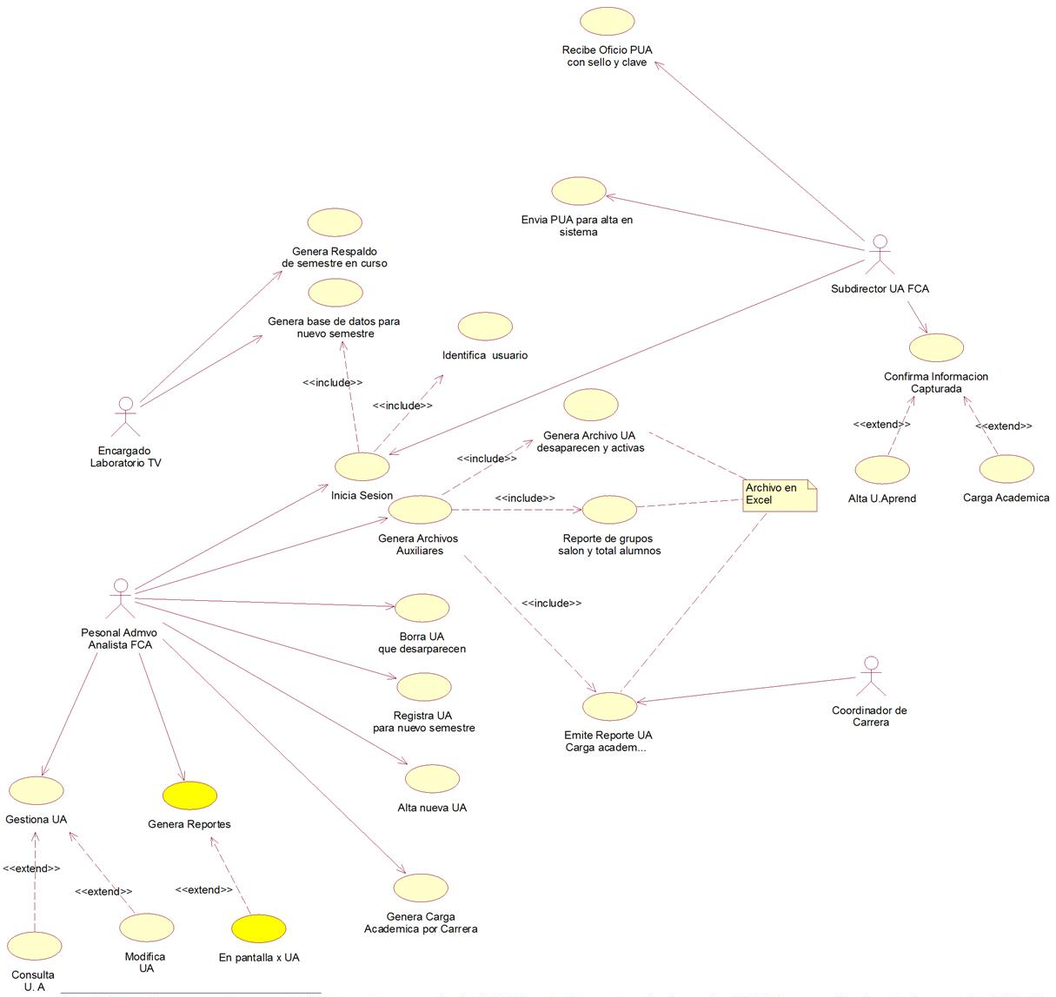

DIAGRAMA CASO DE USO Carga académica-ACTUAL
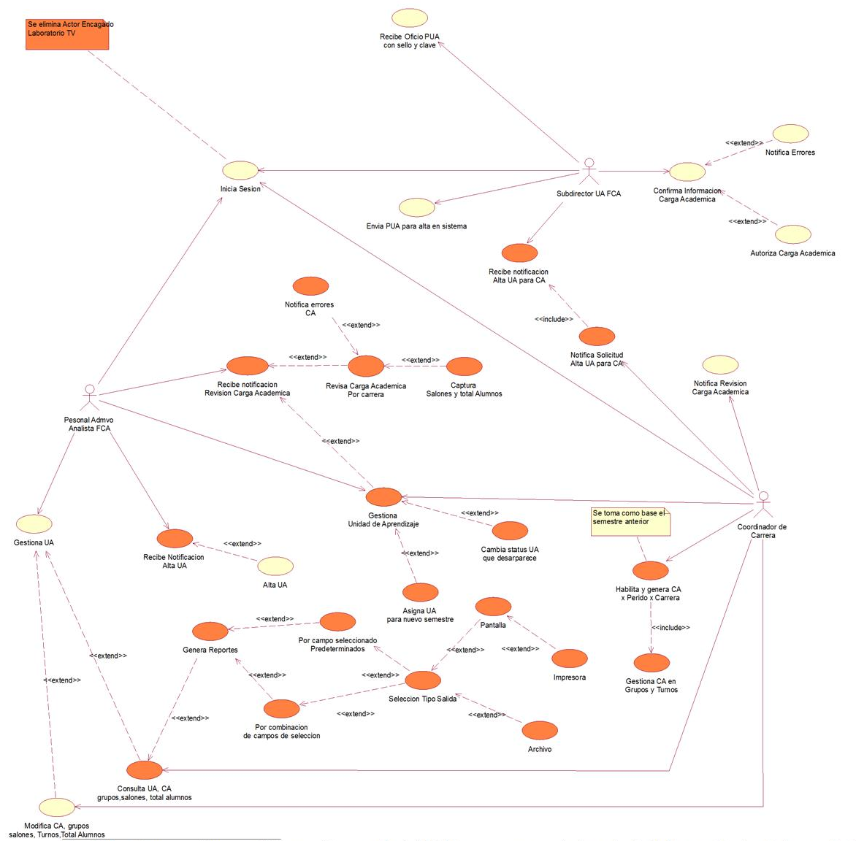

DIAGRAMA CASO DE USO Carga Académica-PROPUESTO

DIAGRAMA CASO DE USO Plan de Estudios-PROPUESTO

Características de los usuarios (actor)

Tipo de usuario | Subdirector
Formación | Nivel Postgrado Doctorado
Actividades | - Recepción de solicitud de criterios para el seguimiento de las actividades de elaboración, homologación, registro y seguimiento, de los (PUA) de los planes de estudio.  - Envía el PUA a coordinado encargado según corresponda la materia a formación básica o a formación profesional y vinculación.  - Recibe oficio con clave de materia y sello.  - Hace llegar al personal Administrativo el PUA para su registro en el sistema  - Inicia sesión en el sistema para confirmar alta PUA  - Consulta y/o modifica atributos del registro de unidades de aprendizaje  - Analiza reportes para la toma de decisiones estratégicas
Nivel | Principal

Tipo de usuario | Personal Administrativo (analista)
Formación | Nivel Postgrado Maestría
Actividades | - Inicia sesión en el sistema para registro de PUA  - Captura cada atributo de la Unidad de aprendizaje  - Consulta y/o modifica atributos del registro de unidades de aprendizaje.  - Genera reportes para la toma de decisiones de directivos y personal académico que lo requiera.
Nivel | Principal

Tipo de usuario | Coordinador de Carrera
Formación | Nivel Postgrado Maestría y/o Doctorado
Actividades | - Emite reporte de acuerdo a su coordinación por cada periodo un reporte de la UA que se impartirán especificando grupos y turnos
Nivel | Principal

Restricciones

- Este subsistema se rige bajo los lineamientos de políticas y procedimientos emitidos por las coordinaciones de formación básica, Formación profesional academia y los lineamientos internos de las unidades académicas de cada facultad. Consultar http://www.uabc.mx/formacionbasica/curricular.htm, así como los lineamientos señalados por el Subdirector de la facultad.

- Interfaz para ser usada con servicio de internet utilizando el protocolo TCP/IP
- Uso de Dominio en red de área local UABC
- Lenguajes y tecnologías en uso: PHP
- Motor de base de datos: MySql
- Los servidores deben ser capaces de atender consultas concurrentemente.
- El sistema se diseñará según un modelo cliente/servidor.
- El sistema deberá tener un diseño e implementación sencilla, independiente de la plataforma o del lenguaje de programación.

.

Suposiciones y dependencias

- Se asume que los requisitos aquí descritos son estables.
- Los equipos en los que se vaya a ejecutar el sistema deben cumplir los requisitos antes indicados para garantizar una ejecución correcta de la misma.
- Se debe realizar un respaldo automático diario y uno en medio externo como medida de seguridad.
- Se depende de las políticas, procedimientos que puede ofrecer el El Centro De Cómputo CECUUT UABC; así como los servicios de ancho de banda que centraliza este departamento.
- Como requisito funcional debe estar capturado el plan de estudios para poder realizar la carga académica.

Requisitos Futuros

- Este subsistema debe quedar habilitado para poder hacer extensiva su funcionalidad y poder adaptarse a las necesidades cambiantes de las políticas y procedimientos que dictaminen los coordinadores de formación en vicerrectoría.
- Este subsistema debe contar con un modelo que se adapte a la integración de nuevos atributos según lo requiera el personal directivo de la facultad para la toma de decisiones estratégicas y toma de decisiones gerenciales.

Diagrama de Proceso

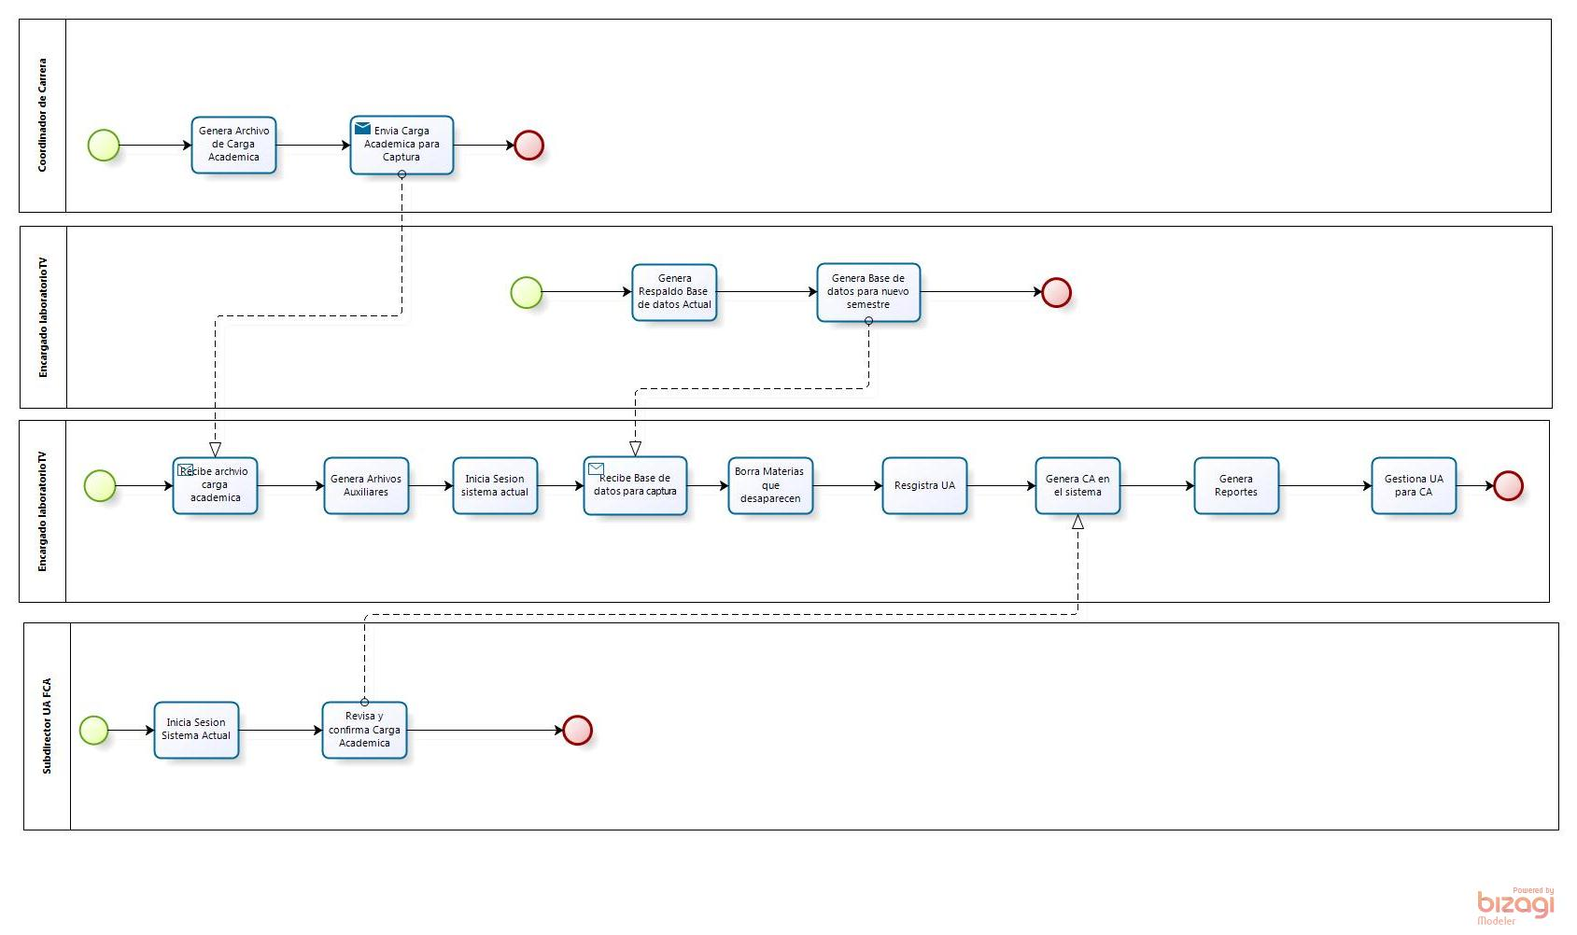
Para describir la funcionalidad de los procesos detalladamente se opto por utilizar el estándar Business Process Model and Notation (BPMN) es una notación gráfica que describe la lógica de los pasos de un proceso de Negocio está diseñada para coordinar la secuencia de los procesos y los mensajes que fluyen entre los participantes de las diferentes actividades ya que proporciona una notación de fácil comprensión para todos los usuarios de negocios, desde los analistas que crean los borradores iniciales de los procesos como para los desarrolladores técnicos responsables de la aplicación de la tecnología que van a llevar a cabo estos procesos, así como también los encargados que trabajan, gestionan y monitorean estos procesos proporcionando un lenguaje común para que las partes involucradas puedan comunicar los procesos de forma clara, completa y eficiente también incluye además toda la información que se considera necesaria para el análisis.

Plan de estudios Actual
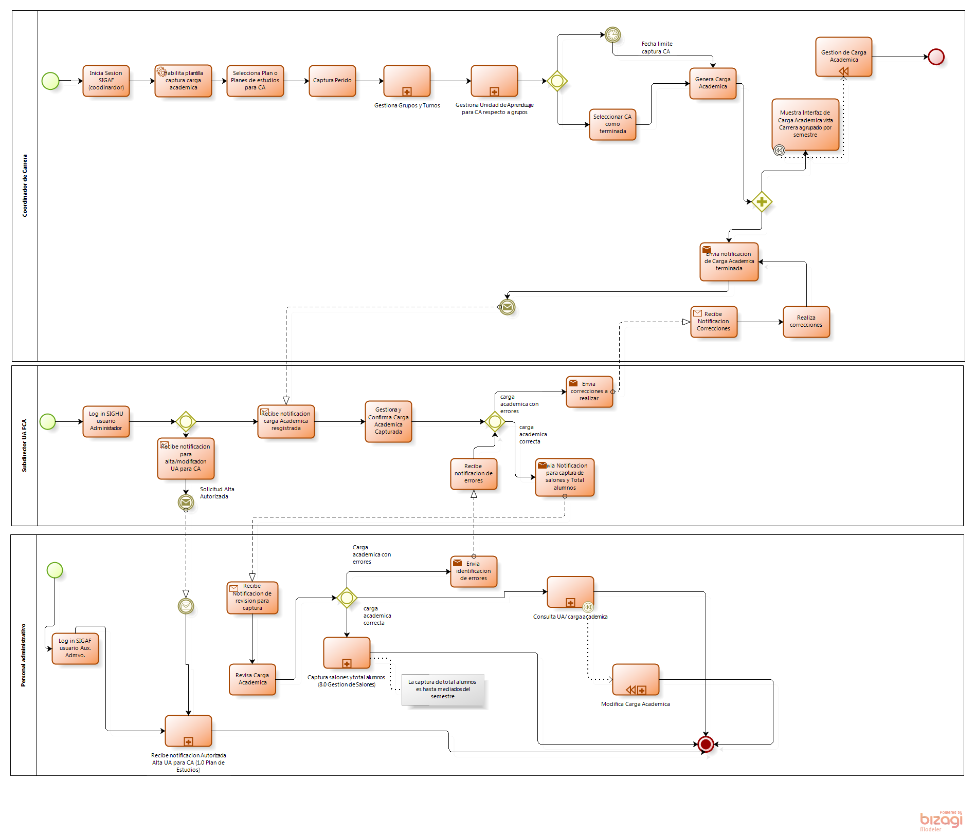

Carga Académica Propuesto

DESCRIPCION DEL FLUJO DE DATOS

- El flujo de datos inicia con el coordinador de carrera el cual inicia sesión en el sistema SIGAF
- Selecciona el subsistema carga académica del cual selecciona Generar nueva carga académica, se realiza un proceso interno de generar una réplica de la copia de carga anterior para facilitar al usuario solo realizar las actualizaciones necesarias para la nueva carga académica, sin necesidad de recapturar todos los datos. Esta generación se realiza de acuerdo al usuario que inicio sesión es decir va de acuerdo a la pertenencia de su coordinación, su restricción es que solo un coordinador de carrera puede gestionar las UA de su carrera no de otra.
- Aparecerá por default la carga académica (grupos - UA’s) de acuerdo al semestre anterior y dará la facilidad de seleccionar otro plan de estudios en caso de ser necesario.
- Selecciona el periodo a dar de alta (en este caso serán los periodos semestrales) .
- Inicialmente gestiona los grupos vigentes en este periodo, por medio del status de grupo ya sea activando o desactivándolos según sea el caso, este usuario puede generar grupos de nueva creación, en este proceso se especifican los turnos de los mismos.
- Al terminar con la gestión de grupos se procede a la asignación de unidades de aprendizaje a los grupos. Estas también se habilitaran o deshabilitarán de acuerdo a la oferta realizada durante ese periodo.
- Si al gestionar las UA’s detecta un error o requiere que se de de alta una UA se realiza una petición a auxiliar administrativo para dar de alta la nueva materia o para proceder a realizar su modificación siguiendo el mismo flujo indicado en el subsistema 1.0 Plan de estudios.
- Ya realizada la gestión de UA’s por grupo y no siendo necesaria ninguna corrección se procede a marcar la carga académica como terminada, en caso que la carga académica no se marque como tal se tendrá como control una fecha limite de elaboración el cual ya no permitirá realizar ninguna modificación con usuario coordinador de carrera, los cambios solo estarán habilitados para auxiliar administrativo, subdirector y director.
- Posterior a esta captura se Genera la carga académica totalizando los créditos (obligatorios, optativos, y total de estos), especificando plan(es) estudio, nombre director, nombre administrador, subdirector y coordinador de la carrera.
- Al procesar esta información, se realizan dos eventos simultáneos se muestra la información en pantalla y se envía la notificación a la subdirección para su aprobación (En la opción de consulta por pantalla estarán habilitadas las opciones para su correspondiente gestión)
- El subdirector Gestiona y confirma la carga académica en caso de detectar errores se genera un evento de notificación a la coordinación de la carrera para su modificación, si no detecta ningún error emite un evento al personal administrativo para proceder a su verificación y posterior captura de salones y total de alumnos subsistema 8.0.
- Por último los auxiliares administrativos revisan la carga académica y capturan de acuerdo a los grupos especificados por el coordinador de carrera el salón y el total de alumnos, este modulo se describe en el ERS 8.0 Gestión de Salones. Este usuario tiene habilitados todas las opciones de captura y modificación de UA’s para generar la carga académica.

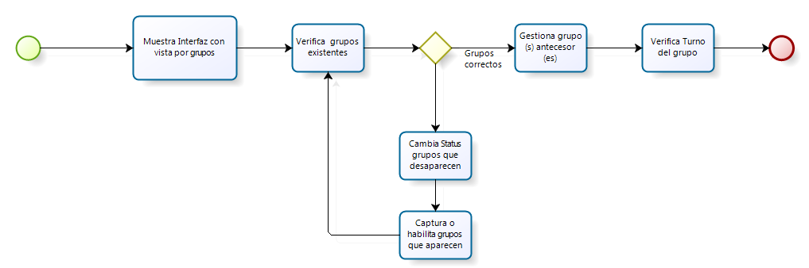

Gestiona Grupos y turnos

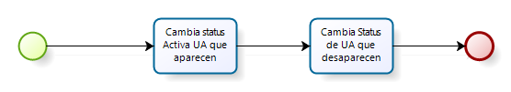

Gestiona Unidad de Aprendizaje para CA respecto a grupos

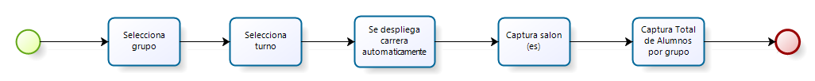

Captura salones y total alumnos (8.0 Gestión de Salones)

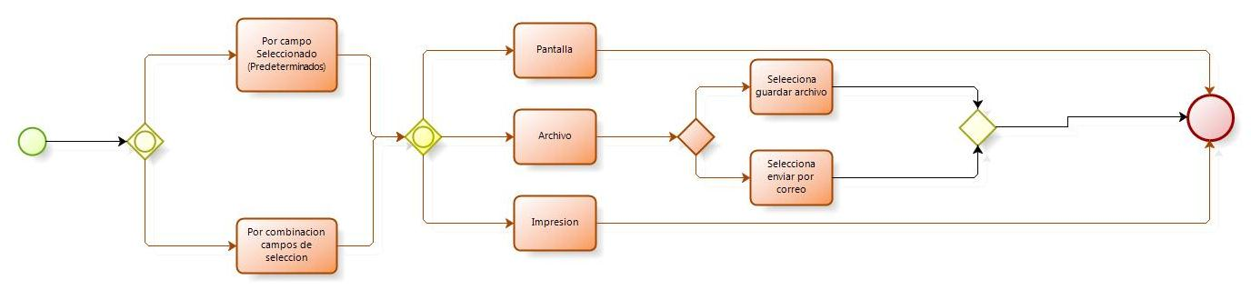

Detalle Consulta Carga Académica

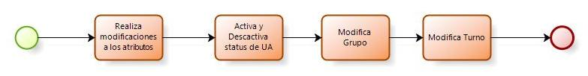

Detalle Modifica Carga Académica

Diagrama de Clases:
En este diagrama se especifica la unidad básica que encapsula toda la información de un objeto que describe la estructura de un sistema mostrando sus clases, atributos y las relaciones entre ellos. Los diagramas de clases son utilizados durante el proceso de análisis y diseño de los sistemas, donde se crea el diseño conceptual de la información que se manejará en el sistema, y los componentes que se encargarán del funcionamiento y la relación entre uno y otro. Este diagrama es la representación del universo de atributos necesarios para este modulo:
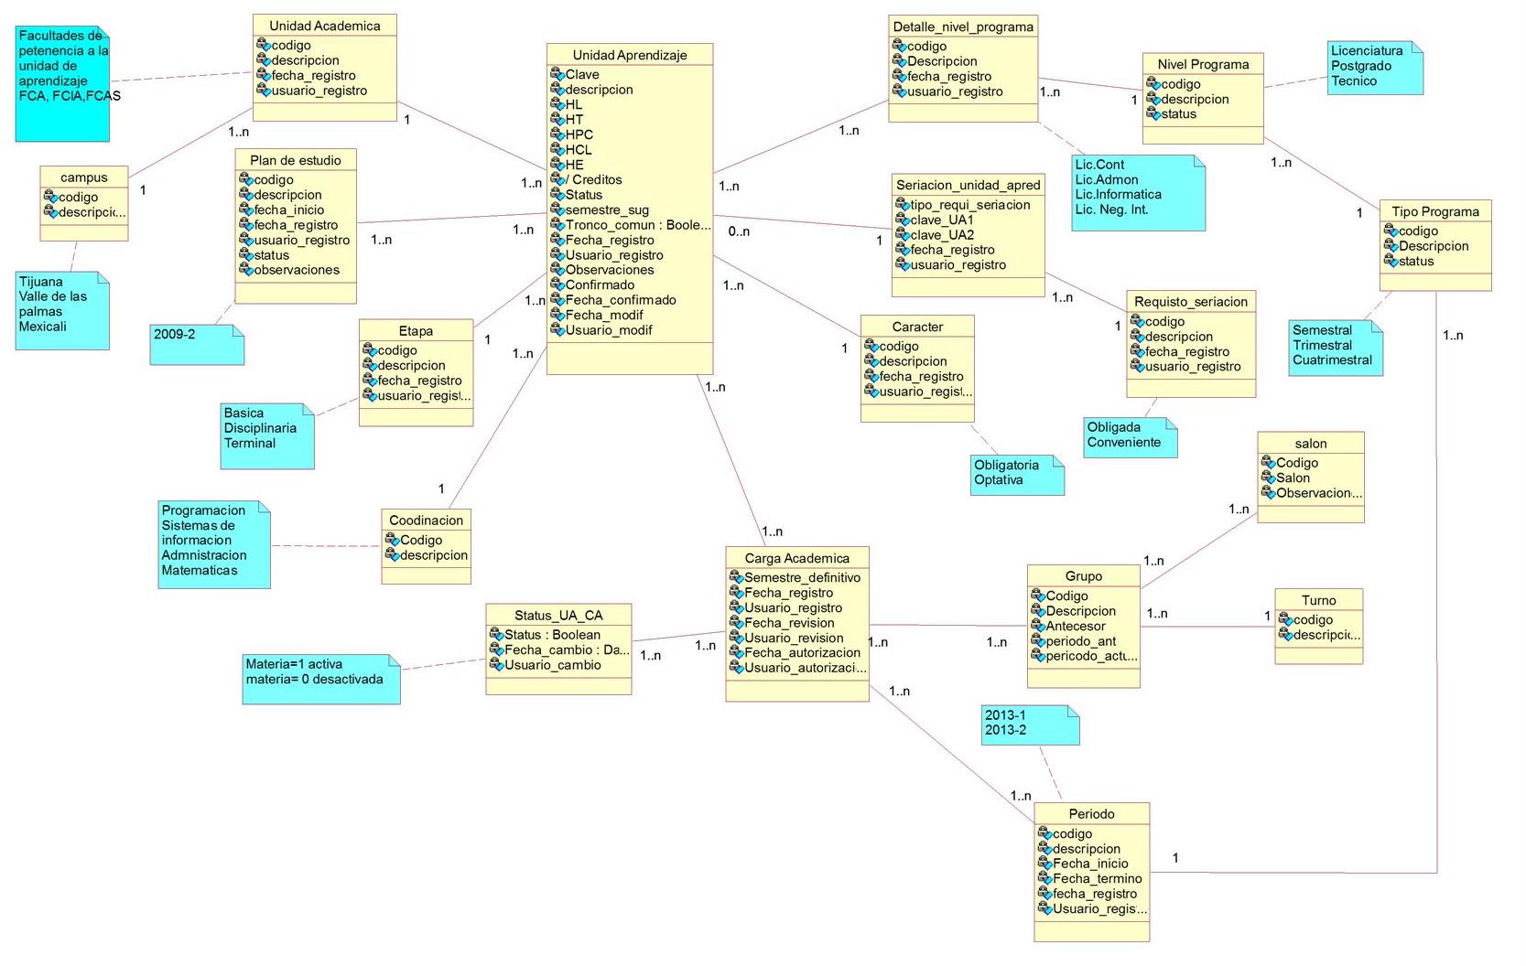

Carga Académica Diagrama de Clases

2.9 Diagrama de Objetos:

Los diagramas de objetos modelan las instancias de elementos contenidos en los diagramas de clases. Un diagrama de objetos muestra un conjunto de objetos y sus relaciones en un momento concreto. En UML, los diagramas de clase se utilizan para visualizar los aspectos estáticos del sistema y los diagramas de interacción se utilizan para ver los aspectos dinámicos del sistema, y constan de instancias de los elementos del diagrama de clases y mensajes enviados entre ellos.

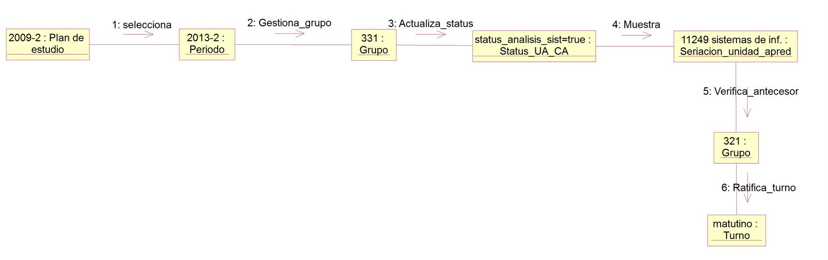

Plan de estudios Diagrama de Objetos

Requisitos específicos

Requerimientos Funcionales

Identificación del requerimiento: | RF-CA-01
Nombre del Requerimiento: | Autentificación de Usuario.
Características: | Los usuarios deberán identificarse para acceder a cualquier parte del sistema.
Descripción del requerimiento: | - El sistema podrá ser consultado por cualquier usuario (con privilegios autorizados) dependiendo del módulo en el cual se encuentre y su nivel de accesibilidad y según su nivel de usuario desplegara las opciones a las que tiene acceso.  - Cada usuario solo puede tener una sola sesión abierta, en caso de que abra otra sesión debe enviar una notificación de que existe sesión abierta y se inicie nuevamente en el tiempo para que se cierre la otra sesión que será de por lo menos 15 minutos.
Requerimiento NO funcional: | - RNF-CA-01  - RNF-CA-02  - RNF-CA-05  - RNF-CA-08
Prioridad del requerimiento:
Alta

Identificación del requerimiento: | RF-CA-02
Nombre del Requerimiento: | Registrar Usuarios.
Características: | Si el usuario tipo (docente_coor, docente_asig) no esta dado de alta, debe tener la posibilidad de poder registrarse en el sistema para acceder a las opciones en base a sus lineamientos. Los usuarios Administrador y Auxiliar administrativo los dará de alta el administrador general del sistema.
Descripción del requerimiento: | - El usuario tipo docente_coor, docente_asig debe suministrar como datos mínimos : no_empleado, nombre, apellido paterno, apellido materno, correo valido, Usuario y Password.  - Con restricciones y lineamientos de fortaleza de la contraseña con una longitud de 6 a 8 caracteres con uso de minúsculas, mayúsculas y caracteres especiales sin aceptar espacios en blanco  - También debe tener la posibilidad de registro con Captcha.
Requerimiento NO funcional: | - RNF-CA-01  - RNF-CA-02  - RNF-CA-05  - RNF-CA-08
Prioridad del requerimiento:
Alta

Identificación del requerimiento: | RF-CA-03
Nombre del Requerimiento: | Registro de Carga Académica
Características: | El usuario tendrá la facilidad de registro de Carga Académica de una manera sencilla tomando como base la carga de un semestre anterior.
Descripción del requerimiento: | GENERALES:  - Posterior al validar entrada al sistema el usuario deberá seleccionar del Menú principal la opción Carga académica seleccionar submenú de registro de nueva Carga académica.  - El sistema muestra la pantalla con una opción que permite generar una nueva carga académica.  - El usuario que podrá generar una carga académica es el administrador general, coordinadores de carrera (solo el correspondiente a coordinación).  - Usuario coordinador no podrá dar de alta una Unidad de Aprendizaje ya que seguirá el protocolo que se describe en el subsistema 1.0 Plan de estudios.  - Se seleccionarán cada uno de los atributos necesarios para la captura completa la cual se describe a continuación  - Precondición general: El sistema realizara un procedimiento interno de generación de carga académica tomando la existente anterior como base, la cual mostrara en una interfaz para proceder a la actualización de cada uno de los grupos así como las UA’s; mostrara todas aquellas de acuerdo a la carrera que corresponda la coordinación que inicio la sesión. RESTRICCION: Cada coordinador estará habilitado solo para gestionar materias correspondientes a su carrera.  - Plan de estudio: por Default se mostrara el considerado en la carga anterior registrada, dará la opción de poder seleccionar otro plan de estudio a parte del generado. RESTRICCIÓN: Debe poder adaptarse a otras facultades en un futuro. Como precondición debe estar capturado el plan de estudios anterior y sus materias correspondientes, en caso de que no exista un plan de estudios anterior debe habilitar su captura mostrando la interfaz para su registro.  - Periodo: Seleccionar por default el que corresponde al consecutivo del periodo anterior tomando en cuenta la fecha inicio del periodo RESTRICCION: Debe poder consultarse el periodo de manera que muestre el campo inicio y fin de periodo sin necesidad de seleccionar otra opción del menu. Como precondición debe estar capturado el catalogo periodo, por lo tanto al iniciar la carga académica debe validar que este capturado en caso contrario debe habilitar su captura mostrando la interfaz para su registro.  - Grupos: por default aparecerán todos aquellos grupos que aparecen en la carga anterior. RESTRICCIÓN: Se verifica la carga anterior contra la nueva y se da el seguimiento del grupo que antecede. Como precondición debe estar generada la carga académica y mostrara su interfaz con la vista por grupo y de acuerdo a la carrera del coordinador que inicio sesión. Por lo tanto al iniciar la carga académica debe validar que este capturado en caso contrario debe habilitar su captura mostrando la interfaz para su registro.  - Turno: De acuerdo al grupo capturado se definirá el turno al que corresponde RESTRICCION: Debe estar capturada esta correspondencia ya que aparecerá automáticamente al seleccionar al grupo, como precondición en caso de que no exista esta captura se deba habilitar su captura mostrando la interfaz para su registro.  - Gestiona Unidad de Aprendizaje: Al haber capturado grupos y turnos se procede a gestionar las unidades de aprendizaje, Debe habilitar aquellas materias correspondientes al grupo las cuales estén deshabilitadas, y deshabilitar aquellas que no se impartirán en el periodo a capturar, al concluir favorablemente la asignación de materias y confirmados como correctos los datos se guarda la informacion. RESTRICCION: En caso de que exista al error en la captura de la UA o no se encuentre en el listado mostrado debe generar un evento notificando la necesidad de cambio o alta de UA, el procedimiento a seguir después de la notificación será el mismo descrito en el 1.0 Plan de estudios.  - Finalmente Se genera la carga académica mostrando en pantalla los registros necesarios que se identifican a continuación Facultad, periodo detallando inicio y fin del mismo, carrera, en cuadros por semestre definitivo se muestra clave de la UA descripción materia, créditos, hrs clase, etapa y requisito de seriación al final por semestre se muestra el total de créditos y horas clase como total general se muestran por turnos los grupos que cursaran esas materias en caso de ser materias optativas se muestra a un lado de la materia el o los grupos a los que se le impartirán esa UA. Para aquellos semestres que contienen materias obligatorias y optativas se realiza un subtotal por carácter y al final un gran total de todas las materias, los campos a totalizar son créditos y horas clase. Como resumen final se muestra en un cuadro de resumen para ver los lineamientos para termino de la licenciatura, el cual especifica Créditos obligatorios y optativos totalizando cada carácter, así también muestra el nombre de la universidad, nombre de la facultad, nombre del campus, nombre del director, nombre del administrador, nombre del subdirector y nombre del coordinador de carrera. Esta consulta debe estar habilitada con las opciones de impresión, generar un archivo o visualizar por pantalla cada una de las opciones de consulta.
Requerimiento NO funcional: | - RNF-CA-01  - RNF-CA-02  - RNF-CA-03  - RFN-CA-04  - RFN-CA-06  - RFN-CA-07  - RNF-CA-08
Prioridad del requerimiento:
Alta

Identificación del requerimiento: | RF-CA-04
Nombre del Requerimiento: | Consultar Carga Academica
Características: | El subsistema ofrecerá al usuario información general y particular acerca de la carga academica por carrera.
Descripción del requerimiento: | - Seleccionar del Menú principal la opción Carga Académica seleccionar submenú de consulta Carga Académica .  - Muestra una interfaz con una vista de la oferta de materias por default muestra la ultima registrada con vista grafica en forma de cuadros por semestre y un cuadro al final que totaliza créditos agrupándolos por carácter obligatorio y optativo; cada recuadro debe describir el plan por semestre así como el detalle de clave de materia, nombre materia, no. De créditos y horas clase totalizan por carácter (obligatoria y optativa) al igual debe señalar su requisito de seriación; mostrando al final del recuadro semestral el total general, así como también desglosando los grupos a los que se impartirá esta UA detallando por materia optativa y en general por materias obligatorias  - Se mostrara Oferta de materias a cursar próximo semestre por carrera predeterminada según la carrera a la que pertenece el coordinador que inicio la sesión.  - También se podrá consultar bajo criterios de selección de cada uno de los campos en combinación de otros para la generación de información.  - Mostrar un código de colores para denotar materias obligatorias y optativas Esta opción debe quedar habilitada para la gestión de reportes en la misma vista.  - La seriación de la materia se debe desplegar de numérica mostrando la clave de la seriación antecesora .  - En la sección inferior según la vista seleccionada debe totalizar total de créditos obligatorios y sugeridos  - Debe contar con la facilidad de acercar el cursor a uno de los campos y desplegar la información detallada perteneciente a este atributo para las materias optativas debe mostrar los atributos detallados que se muestran en unidades de aprendizaje obligatorias.  - Consultas predeterminadas  - Oferta de materias a cursar próximo semestre  - Oferta de materias por periodo  - Oferta de materias por carrera  - Oferta de materias por semestre  - Oferta de materias por grupo  - Oferta de materias por turno  - Oferta de materias por seriación  - Comparativo de un periodo a otro (se ofrecerá la comparación de selección de 2 hasta 4 periodos)  - Unidades de Aprendizaje habilitadas y/o deshabilitadas de un periodo a otro.  - Habilitar para realizar Consultas con la combinación de todos los atributos capturados.
Requerimiento NO funcional: | - RNF-CA-01  - RNF-CA-02
Prioridad del requerimiento:
Alta

Identificación del requerimiento: | RF-PE-05
Nombre del Requerimiento: | Modificar Carga Academica
Características: | El sistema permitirá al usuario Administrador, auxiliar administrativo y coordinador de carrera la facilidad de cambiar atributos de la carga académica vigente de manera fácil y entendible con visualización rápida del cambio con la opción de arrastrar y soltar.
Descripción del requerimiento: | - Seleccionar del Menú principal la opción Carga académica seleccionar submenú de Modificación y/o actualización Carga académica. También se tendrá la facilidad de modificar desde la interfaz de consulta.  - Por medio de la vista ofertar de materias a cursar próximo semestre se podrá modificar status unidades de aprendizaje plan de estudio, grupo, turno, en caso de que este ya autorizada por el subdirector ya no se realizara ningún cambio por parte del coordinador de carrera ya que esa será la definitiva, en caso de requerir cambios se envía un evento de solicitud de modificación de carga académica al usuario personal administrativo. Solo se guardaran los últimos cambios no se considera requerimiento guardar el historial de cambios.  - Cada coordinador puede modificar solo carga académica perteneciente a su carrera, no podrá modificar otra carrera, solo estará habilitado para consultas.  - Debe poder estar habilitado a modificar grupos y turnos tanto de la carga académica como del catalogo general.  - Al finalizar la captura mostrara todos los datos capturado para su revisión visual y mostrara un cuadro de dialogo para confirmar si esta correcto o si requiere alguna modificación, en caso de que este correcto y seleccione guardar mostrara un cuadro de dialogo como “Modificación exitosa” y muestra la vista de carga académica modificada.
Requerimiento NO funcional: | - RNF-CA-01  - RNF-CA-02  - RNF-CA-06  - RNF-CA-08
Prioridad del requerimiento:
Alta

Identificación del requerimiento: | RF-CA-06
Nombre del Requerimiento: | Baja Unidad de aprendizaje
Características: | El sistema permitirá al administrador, auxiliar administrativo y coordinador de materia poder realizar una baja lógica de una unidad de aprendizaje correspondiente a la carga académica para un periodo.  El borrado de una unidad de aprendizaje solo se realizara cuando el usuario tenga un error y tenga que eliminar físicamente de la base de datos la unidad de aprendizaje solo lo podrá realizar el administrador y/o auxiliar administrativo, el coordinador de materia no puede realizar borrado físico de la base de datos.
Descripción del requerimiento: | - Seleccionar del Menú principal la opción Carga académica seleccionar submenú de modificación Unidad de Aprendizaje.  - En caso de ser necesaria la eliminación del registro de la base de datos se debe seleccionar el submenú borrar Unidad de Aprendizaje.(usuario administrador y auxiliar administrativo).  - Debido a que se requiere el historial de las unidades de aprendizaje para cada carga académica solo existirá la opción de dar de baja lógica por medio cambio de status como se describe: activa =1 y desactivada = 0.  - Para cuestiones de visualización de unidades de aprendizaje ya no vigentes correspondientes a carga académica, solo se mostraran las que están habilitadas.  - Al realizar la baja se debe almacenar el status, fecha y usuario que modifico, cuando se active se almacenara otro registro con la misma información antes mencionada.
Requerimiento NO funcional: | - RNF-CA-01  - RNF-CA-02  - RNF-CA-06  - RNF-CA-08
Prioridad del requerimiento:
ALTA
Identificación del requerimiento: | RF-CA-07
Nombre del Requerimiento: | Reportes Carga académica
Características: | El sistema permitirá generar reportes.
Descripción del requerimiento: | Permite al administrador, auxiliar administrativo y coordinador de carrera generar en pantalla e impresión en papel información relevante que genere información para cubrir las necesidades de información según la necesidad administrativa que se ofrezca así como también, ver reporte de Oferta de materias a cursar próximo semestre, Oferta de materias por periodo, Oferta de materias por carrera, Oferta de materias por semestre, Oferta de materias por grupo, Oferta de materias por turno, Oferta de materias por seriación , Comparativo de un periodo a otro (se ofrecerá la comparación de selección de 2 hasta 4 periodos)  Unidades de Aprendizaje habilitadas y/o deshabilitadas de un periodo a otro., debe mostrar una interfaz que cumpla con los criterios de poder realizar búsquedas sencillas o combinación de varias .  Todas las consultas descritas en el RF-CA-04 estará habilitada para generar un reporte en pantalla, impreso o en archivo.
Requerimiento NO funcional: | - RNF-CA-01  - RNF-CA-02  - RNF-CA-06  - RNF-CA-08
Prioridad del requerimiento:
Alta

Requerimientos No Funcionales.

Identificación del requerimiento: | RNF-CA-01
Nombre del Requerimiento: | Interfaz del sistema.
Características: | El sistema presentara una interfaz de usuario sencilla para que sea de fácil manejo a los usuarios del sistema con iconos representativos del subsistema a describir que ayuden a identificar al usuario la interpretación de acción del mismo.
Descripción del requerimiento: | El sistema debe tener una interfaz de uso intuitiva y sencilla. Cada vista del opciones debe contener un numero identificador con la nomenclatura CA-001 (donde CA será “Carga académica”) y 001 la primer vista que ofrece este subsistema al usuario. Situado en la esquina inferior derecha.
Prioridad del requerimiento:
Alta

Identificación del requerimiento: | RNF-CA-02
Nombre del Requerimiento: | Ayuda en el uso del sistema.
Características: | La interfaz que se presente al usuario deberá de presentar una opción de ayuda para que los mismos usuarios del sistema se le facilite y ejecute el correcto funcionamiento del manejo del sistema.
Descripción del requerimiento: | La interfaz debe estar complementada con hipertexto y ejemplos gráficos, también debe contar con una guía rápida de la gestión de Carga Academica debe habilitarse como demo de registro de una carga academica y también lo concerniente a grupos y turnos. Debe seguir la nomenclatura que sigue en el RNF-CA-01
Prioridad del requerimiento:
Alta

Identificación del requerimiento: | RN-CA-F03
Nombre del Requerimiento: | Mantenimiento.
Características: | El sistema deberá de tener un manual de usuario para facilitar los mantenimientos que serán realizados por el administrador.
Descripción del requerimiento: | El sistema debe disponer de una documentación fácilmente actualizable que permita realizar operaciones de mantenimiento con el menor esfuerzo posible.
Prioridad del requerimiento:
Alta

Identificación del requerimiento: | RN-CA-F04
Nombre del Requerimiento: | Diseño de la interfaz a la característica de la web.
Características: | El sistema deberá de tener una interfaz de usuario, teniendo en cuenta las características de la web bajo las políticas y lineamientos de la UABC así como de la FCA.
Descripción del requerimiento: | La interfaz de usuario debe ajustarse a las características de la web de la institución.
Prioridad del requerimiento:
Alta

Identificación del requerimiento: | RNF-CA-05
Nombre del Requerimiento: | Desempeño
Características: | El sistema garantizara a los usuarios un desempeño en cuanto a los datos almacenado en el sistema ofreciéndole una confiabilidad a esta misma.
Descripción del requerimiento: | Garantizar el desempeño del sistema informático a los diferentes usuarios. En este sentido la información almacenada o registros realizados podrán ser consultados y actualizados permanente y simultáneamente, sin que se afecte el tiempo de respuesta. Al generar un alta de una unidad de aprendizaje se debe confirmar por medio de un cuadro de dialogo que es correcta la información y que el usuario verifique visualmente este nuevo registro.
Prioridad del requerimiento:
Alta

Identificación del requerimiento: | RNF-CA-06
Nombre del Requerimiento: | Nivel de Usuario
Características: | Garantizara al usuario el acceso de información de acuerdo al nivel que posee y la calidad de la información no se vera afectada por errores.
Descripción del requerimiento: | Facilidades y controles para permitir el acceso a la información al personal autorizado a través de Internet y a través de la red de área local
Prioridad del requerimiento:
Alta

Identificación del requerimiento: | RNF-CA-07
Nombre del Requerimiento: | Confiabilidad continúa del sistema.
Características: | El sistema tendrá que estar en funcionamiento las 24 horas los 7 días de la semana. Ya que es una página web diseñada para la captura de datos y comunicación entre usuarios.
Descripción del requerimiento: | La disponibilidad del sistema debe ser continua con un nivel de servicio para los usuarios de 7 días por 24 horas, garantizando un esquema adecuado que permita la posible falla en cualquiera de sus componentes, contar con una contingencia, y debe tener un contacto por correo y telefónico para reportar inmediatamente cada una de las fallas
Prioridad del requerimiento: Alta
Alta

Identificación del requerimiento: | RNF-CA-08
Nombre del Requerimiento: | Seguridad en información
Características: | El sistema garantizara a los usuarios una seguridad en cuanto a la información que se procede en el sistema.
Descripción del requerimiento: | Garantizar la seguridad del sistema respecto a la información y datos que se manejan tales sean documentos, archivos y contraseñas. Los archivos PDF deben contar con seguridad de restricción de no estar habilitado para copiar y pegar la información en otra interfaz u otro programa.
Prioridad del requerimiento:
Alta

Identificación del requerimiento: | RNF-CA-09
Nombre del Requerimiento: | Menús de Navegación
Características: | El sistema contara con menús que faciliten la selección de opciones que ofrece, debe estar de manera lógica e intuitiva con iconos representativos referente a la opción a seleccionar.
Descripción del requerimiento: | - Debe proveer contexto conjuntando gráficos y texto alusivos a la opción a seleccionar, que sean consistentes con el contenido y la navegación proporcionando un significado para los usuarios para encontrar las cosas que necesita rápidamente.  - Debe contener pequeños iconos relacionados con el contenido a vincular y descripciones breves para dar una visión general de lo que la esa opción realiza.  - Se requiere utilizar iconos simples para dar a los usuarios más información acerca de lo que pueden encontrar.  - Se requiere contar dos menús el principal ubicado en parte superior debe describir cada uno de los subsistemas, el cual mostrara sus detalles por medio de una persiana automática desplegable.  - El segundo menú estará en forma vertical en forma de tabulaciones que detalle las opciones de gestión del modulo (Alta, Baja, Consultas, Cambios).
Prioridad del requerimiento:
Alta

NOTA: FALTA DESCRIBIR LOS REQUERIMIENTOS FUNCIONALES FALTANTES PARA ESTE SUBSISTEMA, EN ESTE DOCUMENTO SOLO ESTÁN REQUERIMIENTOS UNIDAD DE APRENDIZAJE.
- GRUPOS
- TURNOS
- STATUS UNIDAD APRENDIZAJE

Políticas y Procedimientos
Anexo 1
Antecedentes:

Coordinaciones de Vicerrectoría (Formación Básica y Formación Profesional ) envía a la subdirección las claves de la UA y se da la formalidad administrativa comunicándolo a los coordinadores de carrera las unidades de aprendizaje registradas.
El coordinador de carrera recibe por parte de la subdirección la indicación de gestionar planes de estudios así como carga académica del semestre.

Proceso:

- Los coordinadores de carrera arman un paquete que contiene el mapa curricular (Anexo A), formato de materias optativas (Anexo B) que se entrega a los tutores para que pasen a los grupos a seleccionar materia optativa también se lleva información de otros temas como (servicio social y puntos de interés para los alumnos).
- Previo a la reunión con el grupo para la elección de las materias El tutor va al salón para asignar fecha y hora para que asistan los alumnos en su totalidad.
- El tutor llega con el paquete al grupo y procede a presentar las materias y sus características.
- Antes de la votación el tutor realiza una revisión de las materias a cursar en el semestre. Explica del contenido de las materias que materias pueden llevar el sugiere que seria lo mas conveniente.
- Se realiza una votación para la elección de la materia optativa, esto se realiza por alumno, la cual los datos se especifican en el pizarrón.
- Se hace el conteo y la materia con mas puntos será la Optativa elegida para ese semestre.
  - Si un alumno no esta de acuerdo en la materia elegida puede elegir otra unidad de aprendizaje optativa que este dentro de la misma etapa (disciplinaria o terminal). La única restricción es que debe tener el conocimiento previo para poderla cursar si no cuenta con ello no podrá cursarla.
- Se llena el forma Optativas de Periodo y se registran las matriculas nombre y firma de cada uno de los alumnos que participaron en la votación.
- Este procedimiento tiene una duración aproximada de 40 minutos y en algunas ocasiones el tutor toma evidencia tomando una fotografía de la votación del pizarrón.
- Esta información se entrega al coordinador de la carrera para su gestión.
- El coordinador de carrera una vez que ya se tienen todos los grupos se realiza en un formato de Excel el vaciado y se identifica con un código de colores, las obligatorias en amarillo y en verde optativas generando el plan semestral.
- Este formato (Anexo C) Se entrega a personal administrativo para que inicie el armado de materias vigentes para el semestre próximo y para proceder al armado de los horarios.

Anexo 2
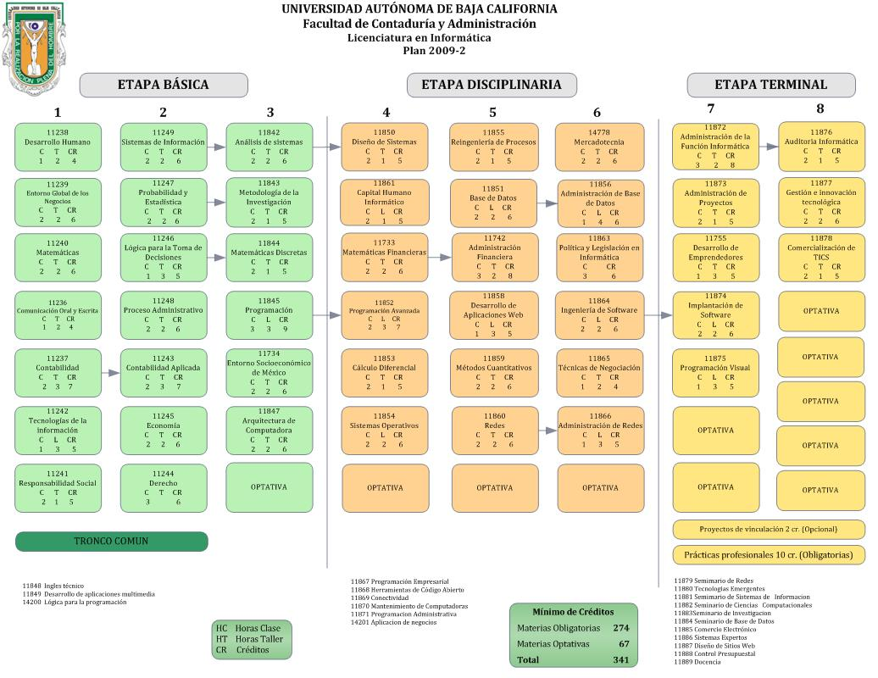
Mapa Curricular

Anexo 3
Selección de optativa

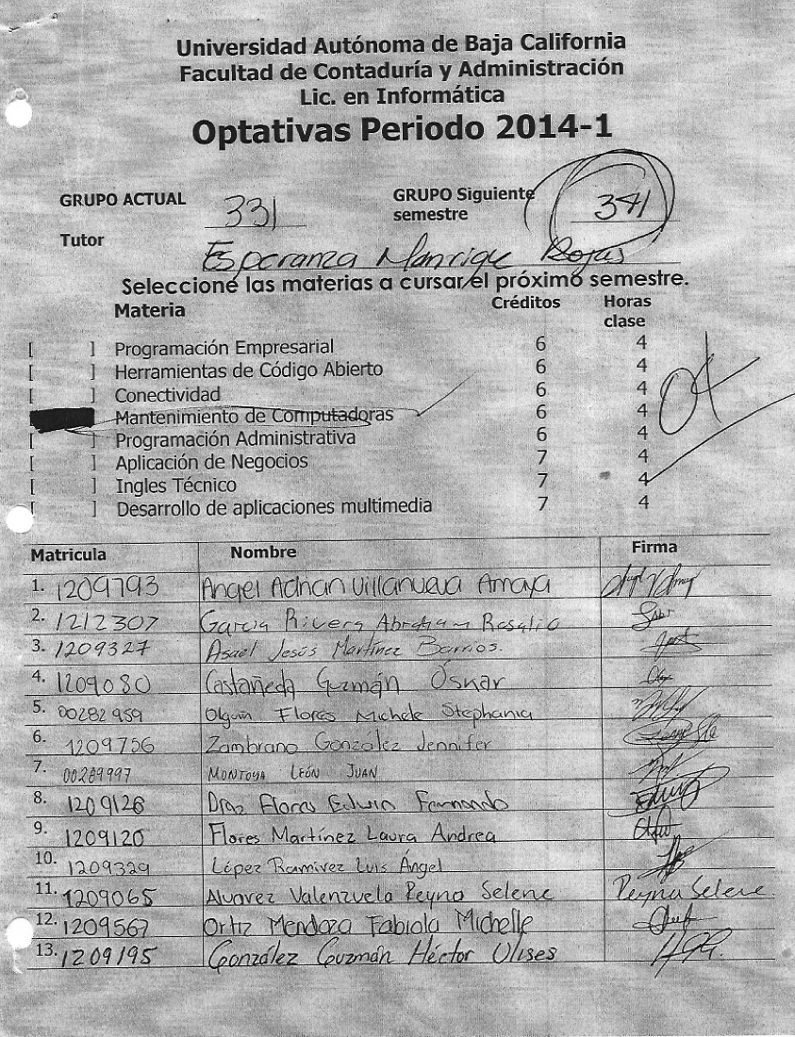

Anexo 4

Oferta de materias a cursar
Próximo semestre

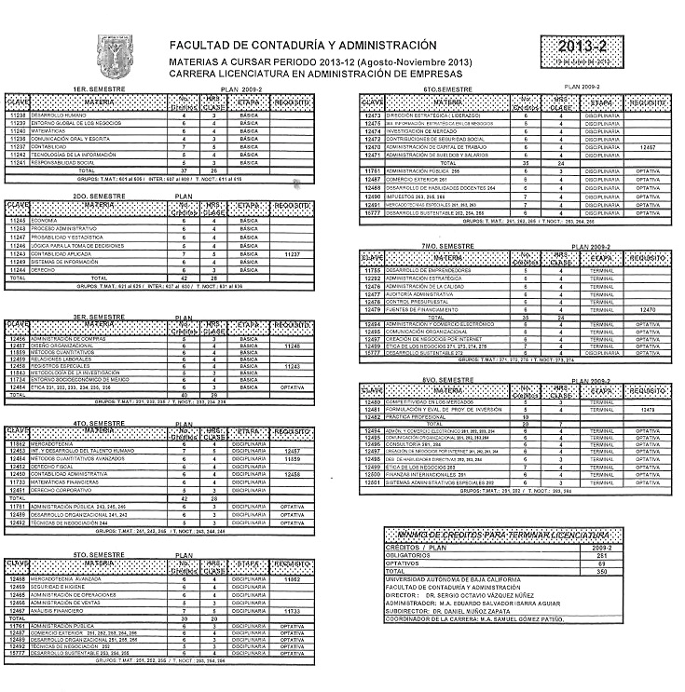

Anexo 4

Gestión de grupos y turnos

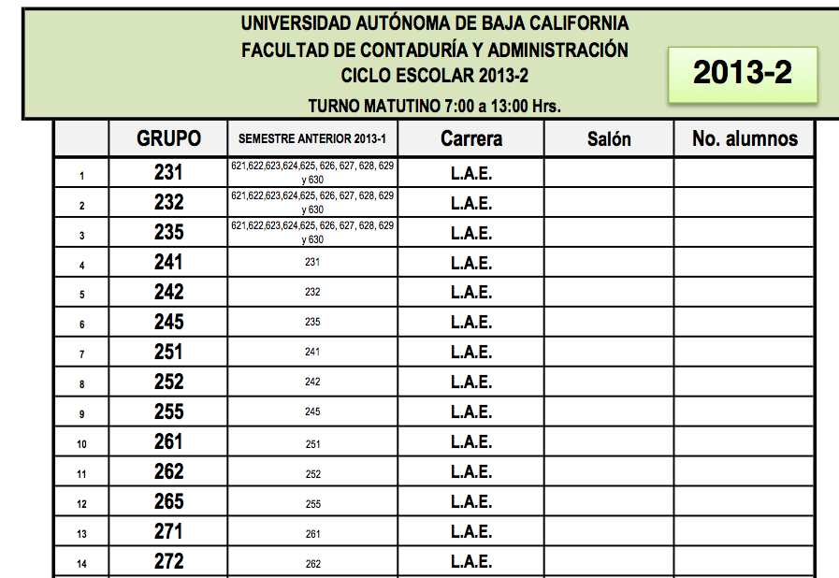
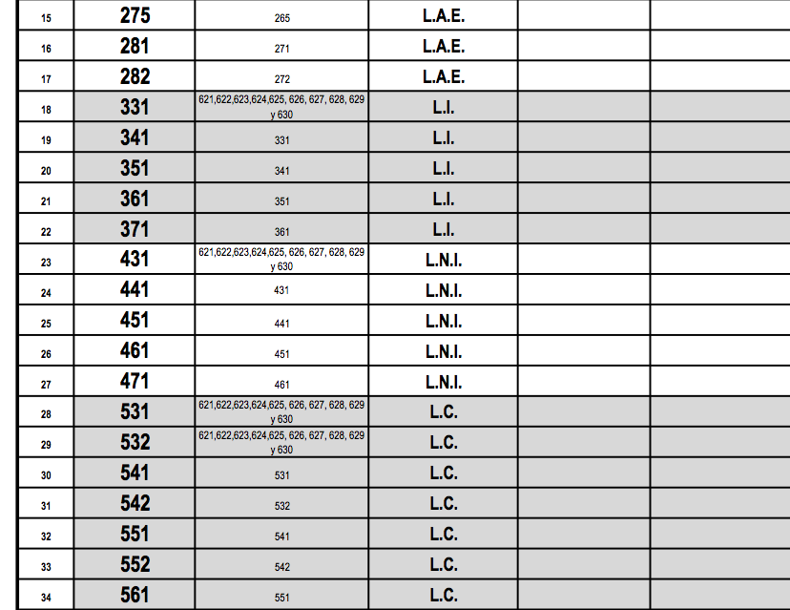

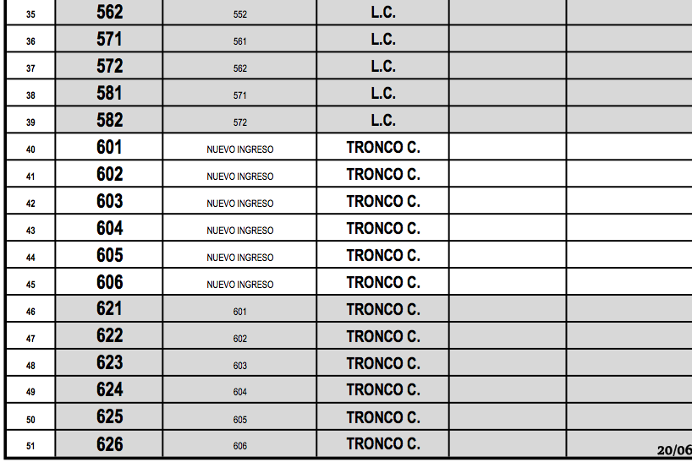

NOMENCLATURA CARRERAS
2 | Lic. Administración de Empresas
3 | Lic. en Informática
4 | Negocios Internacionales
5 | Lic. en Contaduría
6 | Tronco común

